职业卫生技术报告网上公示单
用人单位 | 山东太阳宏河纸业有限公司 |  |  | 联系人 | 刘以壮
项目名称 | 年产3.4万吨超高强度特种纸项目 |  |  | 建设地址 | 邹城市太平工业园区造纸产业园
类别 | 职业病危害预评价■ 职业病防护设施设计专篇□  职业病危害控制效果评价□ 职业病危害现状评价□  检测评价□ 其它 □
项目简介 | 拟建项目为山东太阳宏河纸业有限公司规划在邹城市太平镇建设年产200万吨造纸项目中年产8万吨特种纸项目的一期项目，具体名称为：年产3.4万吨超高强度特种纸项目；建设地点位于邹城市太平镇公司厂区内，总投资30069万元，总占地面积17250平方米，其中特种纸造纸车间建筑面积2960.25平方米，特种纸管加工车间建筑面积7316.75平方米。
报告编号 | JNHAYP2022-014 |  | 报告时间 |  | 2022.08
 | 类别 | 姓名 | 技术职务 |  | 资质证书号
项目组人员名单 | 编写人 | 孔庆南 | 工程师 |  | 鲁J20210228
项目组人员名单 | 编写人 | 于宪成 | 助理工程师 |  | 鲁J20210231
项目组人员名单 | 编写人 | 曾宪荣 | 高级工程师 |  | 鲁P20210221
项目组人员名单 | 编写人 | 梁长平 | / |  | 鲁P20210223
项目组人员名单 | 审核人 | 刘庆和 | 工程师 |  | 鲁P20210218
项目组人员名单 | 签发人 | 孔庆虎 | 工程师 |  | 鲁P20210215
现场调查 | 调查人 | 赵青 | 显著标志物前照片 | 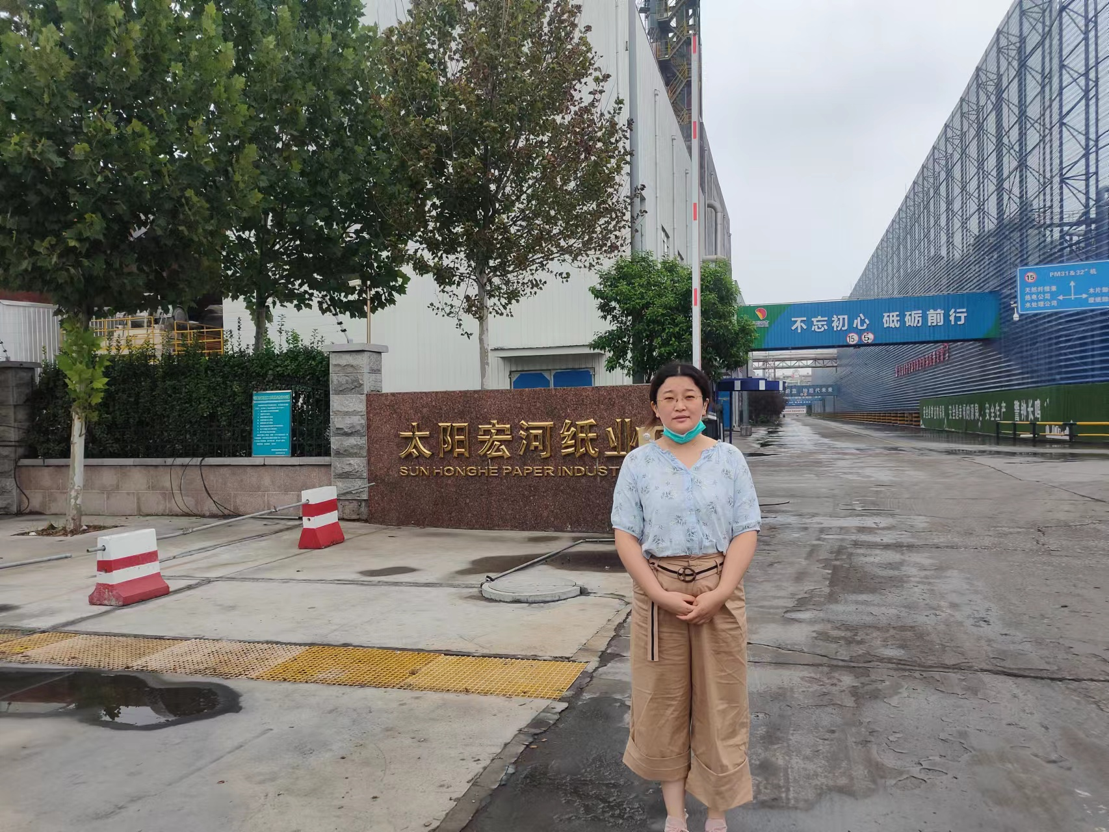 | 工作照片 | 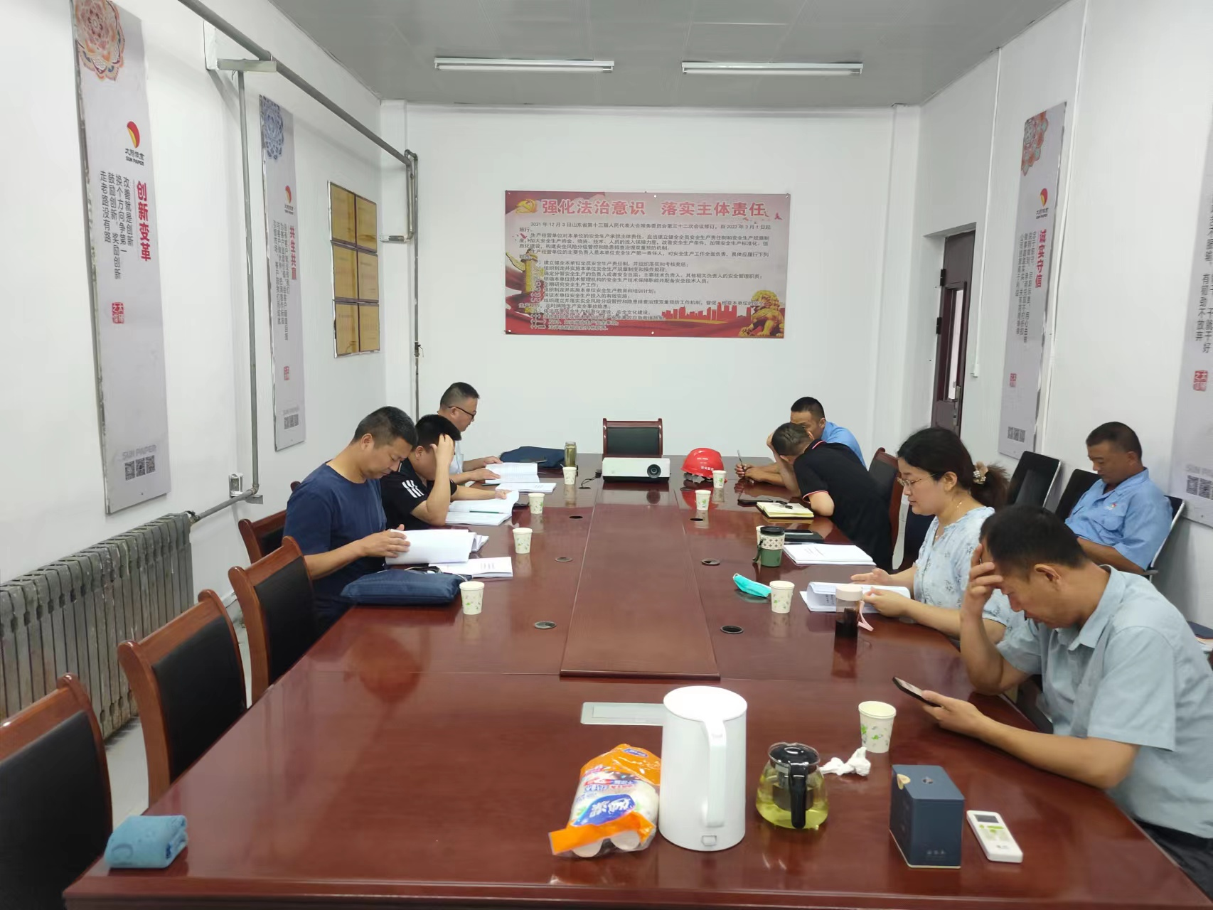
现场调查 | 调查人 | ---
现场调查 | 调查人 | ---
现场调查 | 用人单位陪同人 | 刘以壮
现场调查 | 日期 | 2022.05.20
现场检  测采样 | 检测采样人 | --- | 显著标志物前照片 | 无 | 工作照片 | 无
现场检  测采样 | 检测采样人 | ---
现场检  测采样 | 检测采样人 | ---
现场检  测采样 | 用人单位陪同人 | ---
现场检  测采样 | 日期 | ---
职业病危害因素及检测结果 | 建设项目生产过程中职业病危害因素 | 粉尘：木粉尘、电焊烟尘、其他粉尘；  化学毒物:硫化氢、氨、锰及其化合物、臭氧、氮氧化物、硫酸、盐酸、氢氧化钠、一氧化碳、二氧化碳、消泡剂、杀菌剂、次氯酸钠、氯酸钠、氯化钠和施胶剂；物理因素:紫外辐射、噪声、高温、工频电场。
职业病危害因素及检测结果 | 检测结果 | 类比职业病危害因素检测结果均符合标准要求。
评价结论 | 职业病危害风险分类 | 属于“职业病危害严重”的建设项目
评价结论 | 综合结论 | 拟建项目基本执行了我国职业病预防控制的有关规定，在采取了可行性研究报告和本评价报告所提及的防护措施的前提下，主要职业病危害作业岗位的职业病危害因素的预期浓度（强度）范围和接触水平能满足法律、法规及标准对职业病防治方面的要求。
技术审查专家组评审意见(需要评审的项目) |  | 略

